**Отдел образования администрации Балтайского муниципального района Саратовской области**

**Муниципальное общеобразовательное учреждение – средняя общеобразовательная школа имени заслуженного учителя РСФСР Худякова В. И. с.Царевщина Балтайского района**

**Саратовской области**

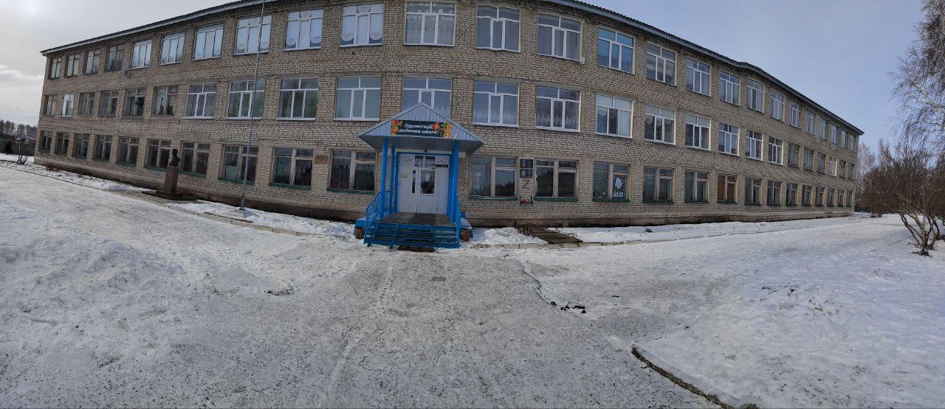

**Районный семинар «Современные технологии в реализации инвариантных модулей учебного предмета «Труд»**

**15 апреля 2025 года**

**ПРОГРАММА**

**проведения районного конкурса «Робомастер»**

**в рамках работы районного методического объединения учителей технологии**

**9.30 – 10.00** – заезд, регистрация участников

**10.00 – 10.30** – экскурсия по экспозиции «Своих не бросаем», обзорная экскурсия в школьный краеведческий музей МОУ СОШ с.Царевщина

**10.30 – 10.40** – торжественное открытие районного конкурса по робототехнике «Робомастер»

**10.40 – 10.50** - знакомство участников конкурса по робототехнике «Робомастер» с условиями конкурсной программы

**10.50 –12.50** – работа команд по конструированию, программированию и прохождению испытаний роботов

**12.50 – 13.05** – обед

**13.05 – 13.15** – подведение итогов, награждение